管理体系审核记录表
过程与活动、  抽样计划 | 涉及  条款 | 受审核部门：综合部 主管领导：白蕊 陪同人员：郭书文 | 判定
过程与活动、  抽样计划 | 涉及  条款 | 审核员：张亮 （微信） 审核时间：2022年5月29日下午至2022年5月30日 | 判定
过程与活动、  抽样计划 | 涉及  条款 | 审核条款：综合部：组织的岗位、职责权限；能力、培训和意识；信息交流、沟通参与和协商；文件总则、文件和记录控制；运行控制；内部审核；事件、不合格和纠正措施；应急准备和响应  E5.3/7.2/7.3/7.4/7.5/8.1/8.2/9.2/10.2 | 判定
组织的岗位、职责权限 | E5.3 | 综合部负责人：白蕊  《管理手册》中规定了综合部的主要职责：  a)负责日常行政及相关辅助性事务处理  b)负责人力资源招聘及相关入职离职社保手续办理  c)负责公司相关法律法规文件更新及各项规章制度运行检查  d）负责公司体系文件的修订编制更新及传递和回收  e）负责公司内部各部门之间的信息交流与沟通及对外联络  f）负责公司应急预案处理及突发事件处理  g）负责公司内审和管理评审的组织及汇报  问询白蕊经理，回答基本符合手册中规定的要求。 | Y
能力 | E7.2 | 综合部对人力资源进行识别和控制，会同各部门做好培训需求调查，根据培训需求编制培训计划。  提供《人力资源管理程序》及《年度培训计划》，包括培训需求、培训计划、培训实施、培训效果评估等内容。  综合部根据各部门的需要配备管理体系运行所需的人员。  查《人力资源管理程序》，制定相关人员的职责和权限相关文件化信息，确定配备所需的人员资源，各级各层人员能力、意识、岗位定员、部门人员职责、权限、相互关系等进行了清晰要求并做了沟通，以有效实施体系并运行和控制其过程。  提供有员工花名册，目前公司共有员工20人，包括管理人员4人，操作及其他人员16人。  各部门人员配备基本充分，基本符合要求。  公司对各岗位能力规定的要求包括了专业技能、岗位资格、能力、工作经验等。对人员素质必须满足任职要求，确定受其控制的工作人员所需具备的能力，岗位全过程操作人员的能力确定，主要是经培训、合格上岗，基于适当的教育、培训或经历，确保这些人员是胜任。  查见“2022年度培训计划”，内容包括管理方针、GB/T19001-2016、GB/T45001-2020标准、管理手册、程序文件学习、环境、职业健康安全管理方案、应急准备与响应措施、安全生产等。  查见：《培训记录表》。  - 2022.1.5日：培训内容：GB/T24001-2016；ISO45001：2018标准的产生、发展、及在中国采用的现状；ISO标准对公司管理的重要意义。培训老师：咨询老师，参加人员：郭兴、白蕊、朱国荣、曹敏、郭书文、郭靖、李玉琴。通过口试对理解情况进行考核，考核结果：全部合格。验证人：咨询老师。  - 2022.1.6日：培训内容：体系文件培训。培训老师：白蕊，参加人员：郭兴、白蕊、朱国荣、曹敏、郭书文、郭靖、李玉琴。通过口试对理解情况进行考核，考核结果：能够流利正确回答。评价人：郭兴。  - 2022.1.6日：培训内容：管理制度。培训老师：白蕊，参加人员：郭兴、白蕊、朱国荣、曹敏、郭书文、郭靖、李玉琴。通过口试对理解情况进行考核，考核结果：能够流利正确回答。评价人：郭兴。  根据培训计划安排，组织后续会持续进行相关知识培训。  查人员资质证明：  提供安全管理生产资格证，曹敏，证书编号：513030198608014935，有效期到2024年7月24日。  提供特种作业证N1，关士强，证书编号：422622196604285712，有效期到2025年11月，发证机关：十堰市行政审批局。  提供特种作业证R1，蒙兴富，证书编号：420321198712104418，有效期到2023年5月24日，发证机关：十堰市行政审批局。 | Y
意识 | E7.3 | 通过学习、宣传等方法使在组织控制范围内的相关工作人员知道质量、环境、职业健康安全方针；相关的质量、环境、职业健康安全目标；员工对质量、环境、职业健康安全管理体系有效性的贡献，包括改进质量环境绩效的益处；不符合质量环境和职业健康安全管理体系要求的后果。  询问综合部负责人白蕊，知道公司方针，知道所在的工作岗位的环境、职业健康安全目标，也了解自己的工作好坏会影响组织资质量、环境、职业健康安全管理体系的有效运行。
信息交流 | E7.4 | 编制了《信息交流控制程序》及《管理手册》，规定了企业内、外部沟通和员工就职业健康安全事务参与、协商的要求，经查阅和交谈符合标准要求。  总经理负责在公司建立畅通的沟通渠道。管理者代表是公司内部和外部信息交流和沟通的负责人。综合部是公司内部和外部信息交流和协商的归口综合部。负责与上级主管部门及周边单位的信息交流；负责与管理体系、法律法规等有关的内部和外部信息交流；负责与采购供方、客户等相关方之间的沟通。各部门收集到有关职业健康安全方面的信息，包括法律法规等，及时向综合部反馈。销售部负责顾客要求方面的有关事宜的沟通。  提供了2022年4月5日的“相关方告知书”。  提供了“外来文件清单”的部分内容：重污染天气重点行业应急减排清单修订及绩效分级工作的通知、张湾区企业人才统计的通知、十堰市财政科技创新贷管理办法的通知、高新技术调查表的通知等。  目前各项沟通都较为及时、顺畅、效果较好。 | Y
文件化信息 | E7.5 | 企业编制了《文件控制程序》、《记录控制程序》。  公司形成了文件化的管理手册、程序文件、管理制度以及所要求的记录。公司编制的程序文件基本符合标准要求的所有程序文件，对体系及其相互关系在手册中做了描述，记录表单满足公司目前的管理体系运行的需要。  公司文件分类：  一级文件：管理手册。  二级文件：程序文件，包括环境/职业健康安全标准要求的所有程序。  三级文件：管理制度及记录。包括管理制度规范、作业指导书、检验规范及运行记录。  公司目前的体系文件基本能够满足体系运行的需要，能够保证有效性和效率的要求。  查《管理手册》、《程序文件》，编制郭靖，审批白蕊，批准郭兴，2022年1月4日实施。  查文件审批手续齐全、文件清晰、编号：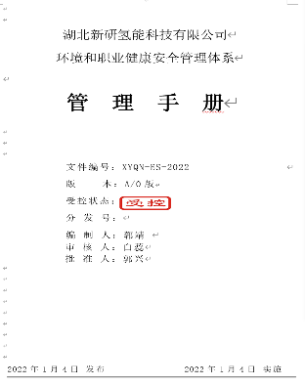符合文件控制程序要求。  查文件控制要求：《记录控制程序》对体系记录的标识、贮存、保护、检索、保存期限和处置等做了明确规定，符合要求。  提供《记录清单》，有培训记录表、安全检查记录、办公设备台帐、目标和方案完成情况统计表、重要环境因素清单等记录。明确了记录名称、编号、使用保存部门、保存期限等，并经审核后使用。  查办公室文件，都有受控标识,有效版本。  查阅办公室保存记录的环境情况，归档文件、记录存放于通风、干燥、防蛀的文件柜内，符合文件归档要求。  查外来文件：  提供《外来文件清单》，包括表面涂装行业VOCs源头减排水性涂料技术培训通知、重污染天气重点行业应急减排清单修订及绩效分级工作的通知、张湾区企业人才统计的通知、十堰市财政科技创新贷管理办法的通知、2021年度十堰市工会基层组织实名制登记表、高新技术调查表的通知、技术改造征集项目的通知等。  查文件发放：  提供《文件发放回收记录》，综合部2022年1月4日下发了管理手册、程序文件等文件，2022年4月16日下发了内审报告。  外来记录（如顾客投诉记录等）由相关部门负责保管、归档。  原件记录原则上不外借，其他记录查阅时须有关部门同意后，方可查阅。  记录控制基本有效。 | Y
运行控制 | E8.1 | 本部门执行节能降耗控制程序、固体废弃物控制程序、不符合、纠正措施与预防措施控制程序等。  提供建设项目环境影响登记表：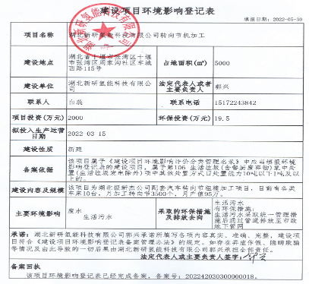；  运行控制情况：办公过程注意节约用电，做到人走灯灭，电脑长时间不用时关机，下班前要关闭电源；办公区域内配置的灭火器,在有效期内。  办公过程使用的电器如：空调、电脑、灯具均符合安全设计要求，使用过程注意安全，预防触电，工作时间平均每天8小时；  办公用品按要求由综合部负责发放，作好记录；  相关方施加影响：公司能够控制或能够施加影响的相关方有客户及供应商等。  提供了2022年4月5日“致相关方的公开信”，将公司关于环境方针和目标的控制要求对供应商及顾客进行告知，督促影响各相关方按照环境管理体系要求对环境施加影响。  公司办公产生的废硒鼓、废墨盒、色带由供应方公司回收；  查：废弃物回收处理登记表，包括废弃物名称、数量、处理方式、处理去向、处理人、处理时间等。  抽废硒鼓墨盒处置记录，集中存放交供应商，2022/3/25.  抽生活废物回收记录，集中存放，交环卫所回收利用 ，2022/4/21.  提供废料收购协议：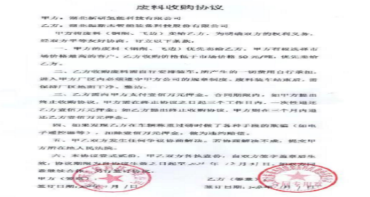，处理生产过程产生钢削、飞边等固废。  查到公司为员工缴纳了养老、工伤、医疗等保险。  提供了缴纳保险的票据及社会保险在职人员信息统计表。  驾驶员要求遵守道路交通安全法，不违章驾车，驾驶证和车辆定期年审，确保行车安全。  远程查看办公区域配备有符合要求的灭火器：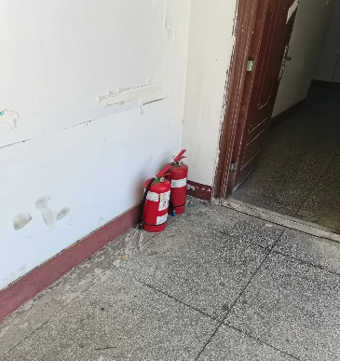，综合部设备、电器状态良好，无安全隐患。  提供了2022年1-4月办公环境安全现场检查记录。  抽查： 2022.1.23/2022.3.29/2022.4.29日的检查表，对办公环境、卫生等情况进行了检查，检查人：白蕊，符合要求。  抽查：2022年消防器材安全检查表，见2022.1.20/2022.3.20日巡查记录，符合要求。  公司目前资金储备充足，能满足环境及职业健康安全管理体系的资金需求，运行控制有效。 | Y
应急准备与响应 | E8.2 | 查策划有《应急准备与响应控制程序》，编制了《火灾事故应急预案》。  查火灾应急预案：包括目的、职责、应急流程等内容。  目的：为了规定湖北新研氢能科技有限公司（以下简称本公司）处理火灾事件时的应急对策，特编制本文件。  职责：消防安全员：负责公司消防设施的管理，负责公司内安全隐患的检查及整改。  综合部：负责组织公司内的消防培训及演习，负责消防设施的购买及设置。  部门负责人：负责采取措施消除本部门内发生的小范围火灾；负责必要时人员疏散的组织工作。  应急流程：火灾发现、火灾扑灭、人员疏散、现场保护、损失检讨、修正应急预案等。  提供有 “消防演习记录”。  演练时间：2022年4月16日；  演练组织部门：综合部；参加人员：公司办公区全体员工  演练过程：模拟办公区不慎发生火情，最先发现的人扑救没有效果，于是呼救。其他同志听到后有的立即取下楼层灭火器进行灭火。在综合部的总经理和生产部经理进行现场指挥，经过大家共同努力将火扑灭，由于火势不大，没有拨打119报警。  演练效果评价记录：演练效果良好，公司制定的《应急准备和响应计划》编制适宜，不需修订。  对消防应急预案的适用性、可操作性进行评审；符合要求。  再查2022.4.18日触电急救演习应急演练记录，演练后也进行了评价，公司制定的应急预案和响应措施内容全面、切实可行，能满足施工现场的应急响应要求，将继续予以执行，近期不作修改。  远程查看，办公区域配置了灭火器，在有效期内。 | Y
内部审核 | E9.2 | 编制《内部审核控制程序》，基本符合标准要求。  经沟通，确认技术部经理郭靖和安全代表郭书文经培训并参加了内部审核。  2022.4.10开展内部审核活动，并提供以下内审的资料：  提供内审员任命书，组长郭靖，组员郭书文，任命时间2022.1.15，批准郭兴。  查见《审核实施计划》，批准郭兴。计划中规定审核目的、依据、范围、时间、审核安排、审核组成员。  查见《内部审核检查表》，计划中没有漏标准条款、没有遗漏体系覆盖的部门和场所，内审员没有审核自己的工作。  内审首末次会议签到表（领导层、各部门负责人）：  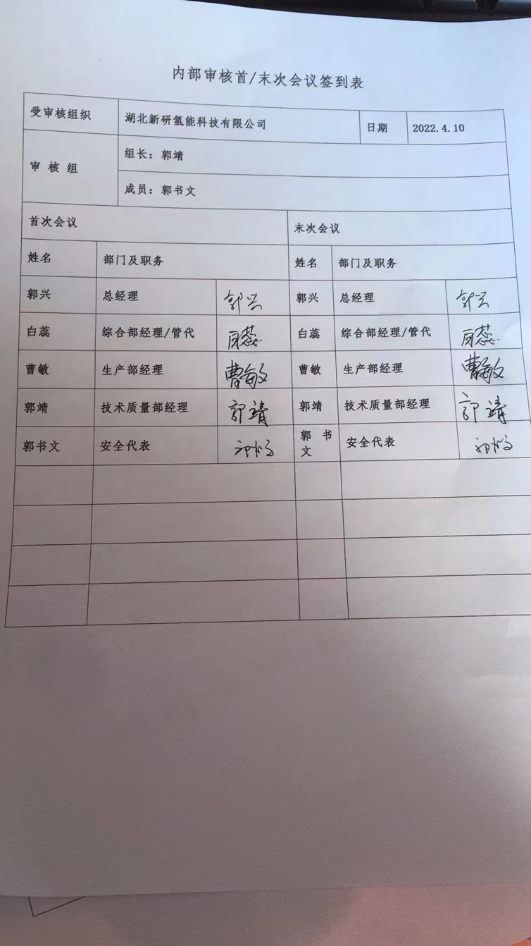  本次内审发现1项不合格，为一般不符合项，涉及GB/T24001-2016、GB/T45001-2020标准7.5条款.  查见《不符合报告》，不符合事实描述清晰，不符合原因分析准确，并制定了纠正及纠正预防措施，且措施可行，并对其有效性进行了验证，验证人：郭书文，时间2022年4月12日。  本次内审编有《内部管理体系审核报告》，对内审进行了综述和体系运行情况的评价，对纠正措施提出整改要求。内审报告批准：郭兴，时间2022年4月12日。  内审结论：本管理体系运行初步具有了符合性、有效性，目前，体系的有效运行对提高内部管理水平，满足顾客要求，减少环境污染，保证员工身心健康安全，强化满足顾客要求的意识起到了积极的指导作用。 | Y
事件、不合格和纠正措施 | E10.2 | 公司编制有《不符合、纠正措施与预防措施控制程序》，规定了发现不合格应采取纠正措施的具体要求，并按要求进行了控制。  抽查内审《不符合报告》，针对内审中发现的不合格事实，责任部门进行了原因分析，制定了纠正措施并实施，经验证整改有效。  抽查管理评审提出的改进措施已完成。体系运行的其他方面经过日常工作检查和数据分析，暂未发现应采取纠正和预防措施的机会。日后应进一步加大日常工作检查力度，及时发现不符合及潜在不符合并及时采取相应措施，持续改进体系的有效性。 | Y

说明：不符合标注N

